『手をつなぐ』購読のおすすめ
元気の出る情報・交流誌
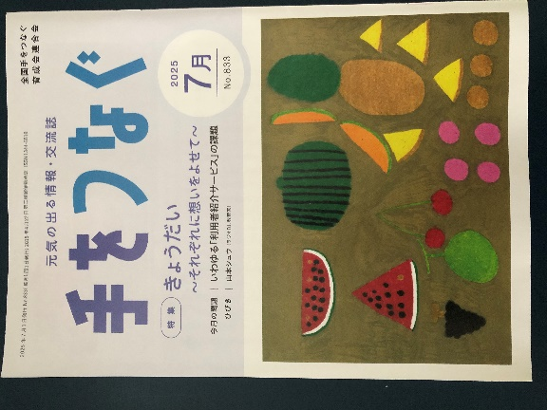
○育成会が編集・発行する知的障害のある人の暮らしに役立つ、
もっとも分かりやすい情報誌です。

主な内容 ★表紙絵は毎年募集！
(→岩村田共同作業センターの方の絵が表紙絵に採用されました！)
○知的障害のある人の暮らしに関する問題を取り上げます
○障害福祉に関する時事問題に鋭い視点を投げかけます
○法制度のわかりやすい解説やユニークな地域活動の紹介など、
障害のある人の声を伝えるページも充実しています

年間購読費は３，９００円 (前納制)
○毎月１回 １日発行 (年間１２冊)
○お申し込みは年単位で申し受け。
年度途中でお申し込みの場合は年度初号に遡ってお届けします。

※自宅配送ご希望の場合は４１００円、ご自身で全国手をつなぐ育成会連合会(下記担当事務局) へ直接お申し込みください。

〒520-0044 滋賀県大津市京町４-３-２８ 滋賀県厚生会館内
公益社団法人 滋賀県手をつなぐ育成会事務局
☎・FAX ０７７－５７２－９８９４

- 「手をつなぐ」申し込み用紙 ●
ふりがな
氏 名
住 所 | 〒
電話番号
佐久市手をつなぐ育成会
〒385-0022
佐久市岩村田1880‐4
☎(FAX) 0267-68-4974
代金を添えて、佐久市手をつなぐ育成会までお願いします。

